 Algèbre de Boole ? ! ?

L’algèbre de Boole est une logique mathématique qui traite des variables binaires. {Georges BOOLE (1815-1864), mathématicien britannique}

Les opérateurs de base

➢ Commutativité :

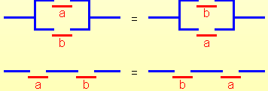

➢ Associativité :

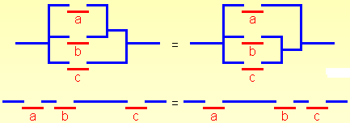

➢ Distributivité par rapport à la fonction ET :

➢ Distributivité par rapport à la fonction OU :

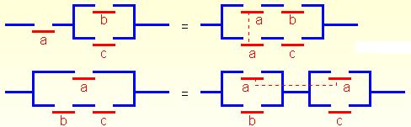

Les équations remarquables

➢ Elément neutre
S = a
L’opérateur n’est pas nécessaire

>1
S =
a
 | a | S
0 | 0 | 0
0 | 1 | 1

0
S = a
L’opérateur n’est pas nécessaire

&

S =
a
 | a | S
1 | 0 | 0
1 | 1 | 1

1

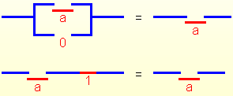

➢ Elément absorbant
S = 0
La sortie n’est jamais validée, l’opérateur est inutile

&
S =
a
 | a | S
0 | 0 | 0
0 | 1 | 0

0
S = 1
La sortie est toujours validée, l’opérateur est inutile

>1
S =
a
 | a | S
1 | 0 | 1
1 | 1 | 1

1

➢ Complémentation
S = 0
La sortie n’est jamais validée, l’opérateur est inutile

&
S =
a
a | a | S
0 | 1 | 0
1 | 0 | 0

a
S = 1
La sortie est toujours validée, l’opérateur est inutile

>1
S =
a
a | a | S
0 | 1 | 1
1 | 0 | 1

a

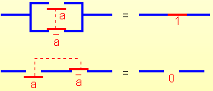

➢ Idempotence
S = a
L’opérateur n’est pas nécessaire
S = a
L’opérateur n’est pas nécessaire

&
S =
a
a | a | S
0 | 0 | 0
1 | 1 | 1

a
S = a
L’opérateur n’est pas nécessaire

>1
S =
a
a | a | S
0 | 0 | 0
1 | 1 | 1

a

Théorème de De Morgan

➢ Complémentation d’un produit logique :

Le complément d’un produit logique est égal à la somme logique des facteurs complémentés de ce produit.

➢ Complémentation d’une somme logique :

Le complément d’une somme logique est égal au produit logique des termes complémentés de cette somme.

Relations fondamentales

Comme les opérations élémentaires, ces relations fondamentales permettent des simplifications d’équations logiques.

a.b + a.c ≡ a.b + a.c + b.c

Afin de s'approprier l'algèbre de Boole, démontrer les 2 premières relations fondamentales.

Fonctions combinatoires

Une fonction combinatoire est composée de plusieurs fonctions logiques. Pour la traiter, il faut respecter un ordre précis.

Priorité 1 : Traiter l'opérateur .

Priorité 2 : Traiter .

Priorité 3 : Traiter la fonction logique .

Priorité 4 : Traiter la fonction logique .

Méthode de Karnaugh

La méthode du tableau de Karnaugh permet d’écrire des équations simplifiées d’une fonction logique.

➢ Le tableau de Karnaugh
C’est un tableau de 2^{n} cases, n étant le nombre de variables d’entrée. Sur les lignes et colonnes, on place l’état des variables codées en binaire réfléchi (code Gray).
Dans chacune des cases, on place l’état de la sortie pour les combinaisons d’entrées correspondantes.
Dans l’exemple ci-dessous le nombre de cases est de 16, puisque pour 4 variables il y a 2⁴ = 16 cases.
cd
ab
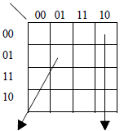

➢ Simplification d’équations à partir du tableau de Karnaugh
La méthode consiste à mettre en évidence, par un procédé graphique, tous les termes d’une fonction logique qui ne diffèrent que par l’état d’une seule variable (termes dits ).
Si une fonction logique dépend de variables d’entrée, on aura produits possibles (principe de la table de vérité).

Pour cela on réalise des regroupements de « 1 » dans des cases adjacentes. Ces regroupements doivent être de taille maximale, nombre de cases maximum et égale .
On cesse d’effectuer les regroupements lorsque tous les « 1 » appartiennent au moins à l’un d’eux.

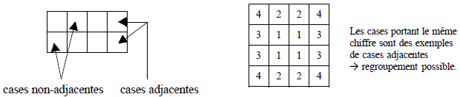

Une ou plusieurs cases peuvent être communes à plusieurs regroupements.

Pour écrire l’équation de la fonction logique, on ne retient que les variables dont l’état ne change pas à l’intérieur d’un regroupement, et on effectue la somme logique (OU logique) de toutes les expressions trouvées.

➢ Exemples de regroupements possibles

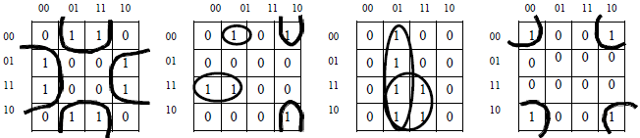

➢ Exemples de regroupements impossibles ou redondants

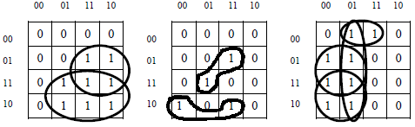

➢ Application avec la barrière de parking du TD sur les logigrammes

